**张裕酒文化博物馆2022年**

**工作总结**

2022年,是张裕公司130周年，也是张裕酒文化博物馆整体改造焕新升级的一年，建设高标准、高质量的博物馆是全年工作的重中之重。

**一、经营情况**

全年累计实现资金回收1130万元，比上年减少806万元，降低41.6%。累计实现利润-408.3元，比上年-84.6万元下降323.7万元。

1. **新馆建设**

多方咨询不断完善修正博物馆文案；对接复刻各类展品资料；结合经营需求提出互动创收项目修改意见；建立特聘安全巡视员制度，督促施工单位昼夜施工，通过以上举措保证安全施工和十一开馆试营业。

9月29日，《中国风物大集》启动仪式暨张裕酒文化博物馆开馆仪式我馆举行，烟台市政协主席、市葡萄酒产业链链长于永信、烟台市副市长韩耀东、中央广播电视总台唐琳主任等参加仪式，活动由中央广播电视总台主持人陈伟鸿主持。《中国风物大集》第一季围绕葡萄酒与葡萄酒文化展开。

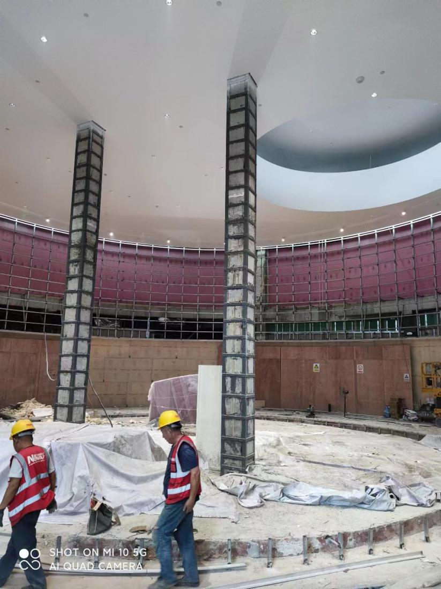

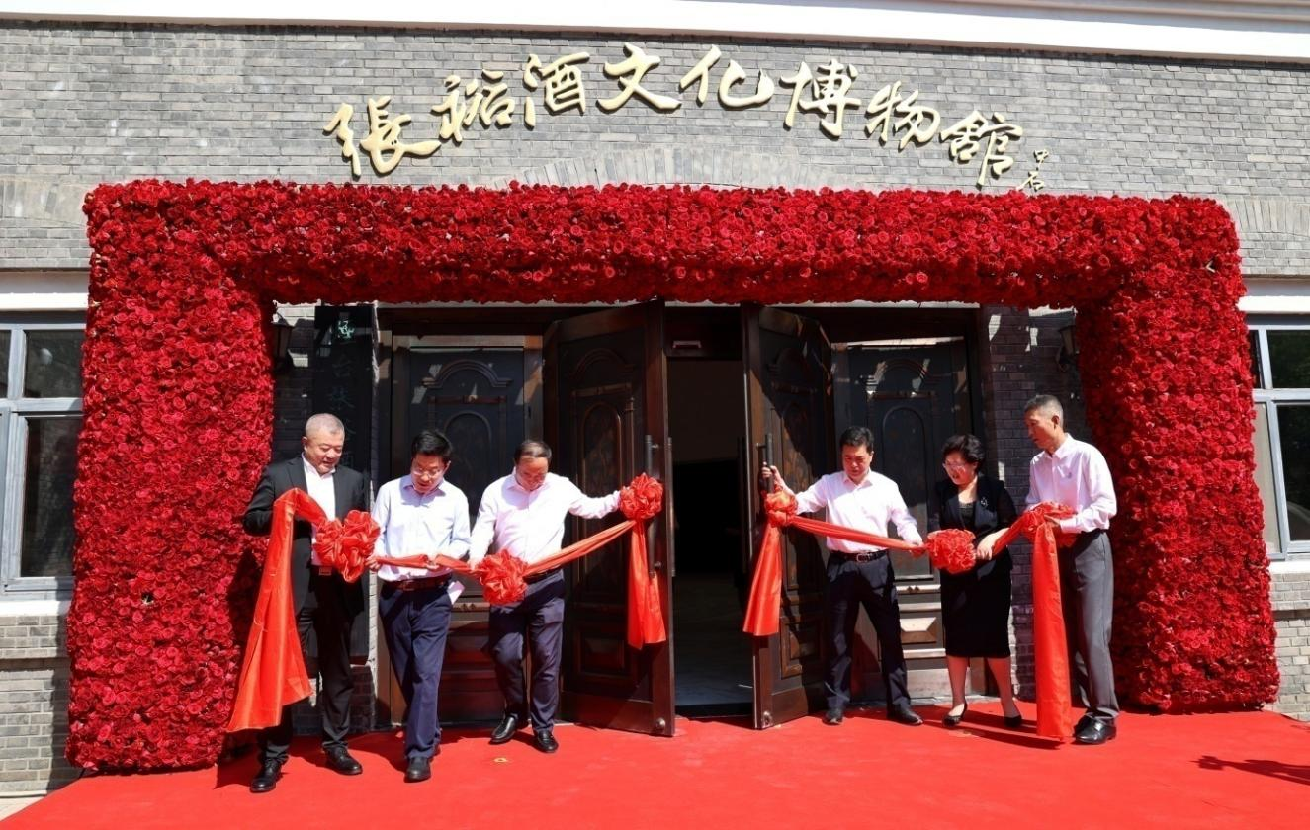

1. **宣传教育**

1、依托公司统筹宣传，不间断的开展线上宣传和各种营销活动。6月份，参加2022年惠享山东消费年烟台分会场暨葡萄酒品质生活节启动仪式，从7月末到9月初，博物馆集结全馆骨干力量在朝阳街开展了时光艺术展讲解、游客品鉴和美食美酒服务工作，现场通过服务、品鉴和互动，让众多观众沉浸式感受葡萄酒文化，传递葡萄酒魅力。

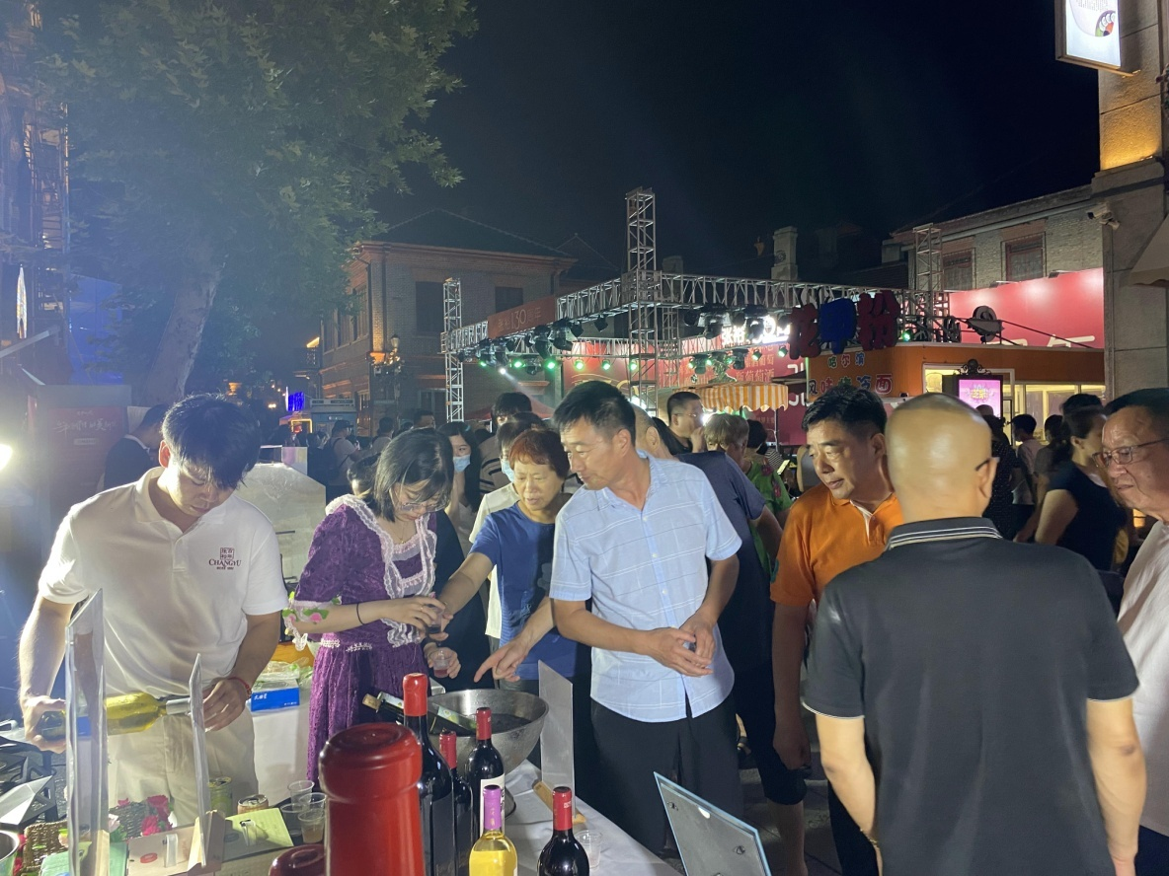

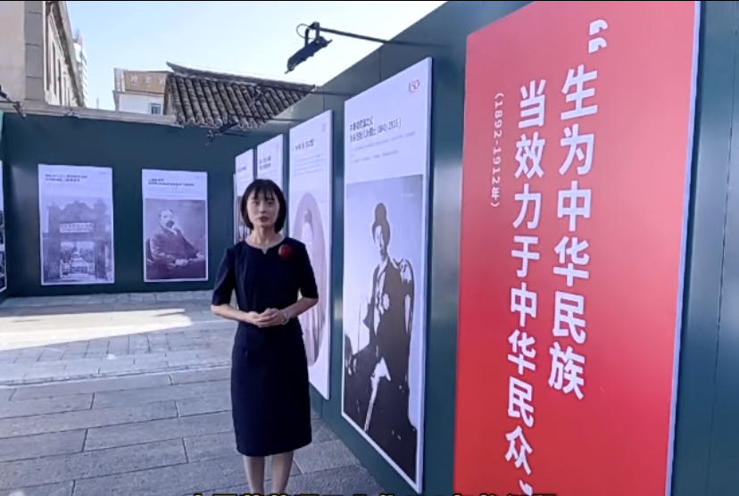

2、积极配合各路媒体及网红拍摄、采访、直播，精心准备新馆介绍及亮点等资料，累计接待各类拍摄30多批。其中央视“风物大集”和米卢博物馆之夜活动取得良好效果。

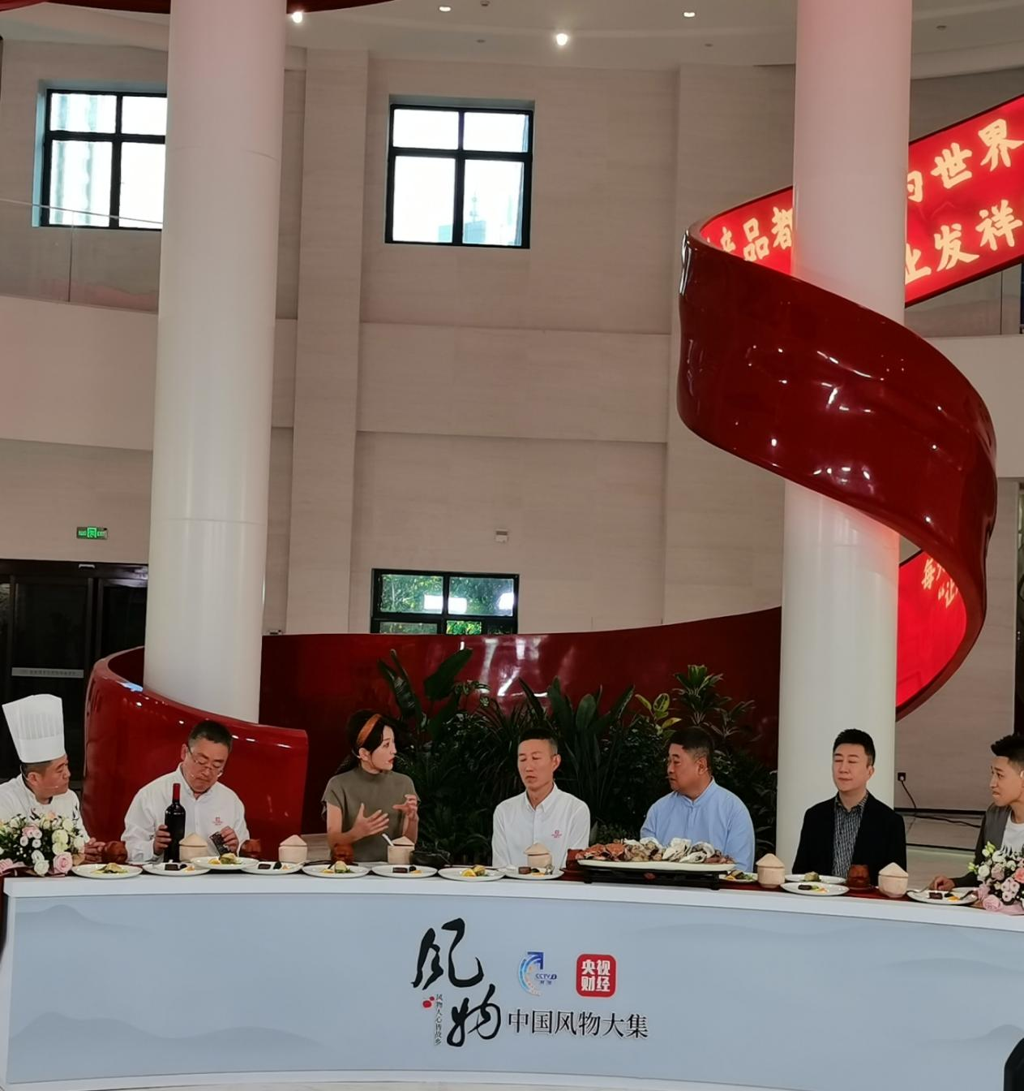

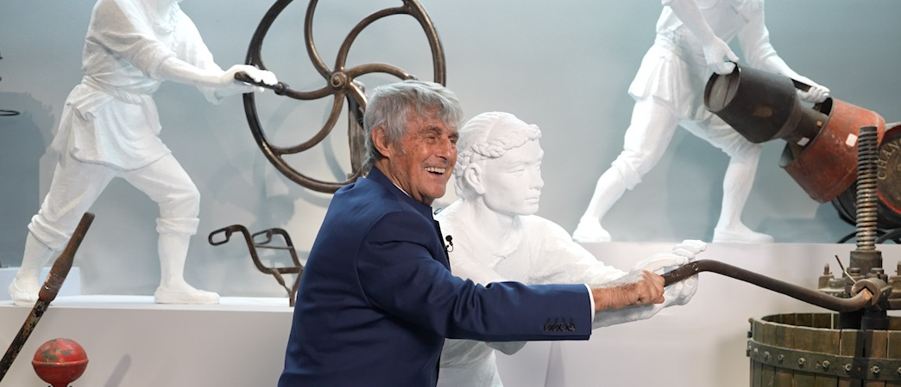

3、举办“探秘大马路56号”、“酒城第一课”等活动，将“博物馆”搬进校园。其中与养正小学合作开展“童心妙笔绘张裕活动”，收集酒标、包装创意设计作品85幅，投票微信访问量9万多次，受到学校、家长一致好评，探索开发研学实践新线路。

**四、公众服务**

1、做好系统化专业培训，提升服务式管理水平。邀请葡萄酒专业讲师对全员进行培训，利用晨会、线上分享、现场考评等形式提升讲解员讲解水平。建立重要接待现场服务工作标准，成立接待服务小组，强化讲解员仪容仪表等行为规范，切实提升服务水平。2022年，接待著名小提琴家吕思清、前国足主教练米卢、前故宫博物院院长单霁翔、前外交部部长李肇星、央视财经主持人陈伟鸿等名人，受到好评。

2、邀请“博物馆之友”中高级会员参观新建博物馆，对新馆提出指导意见。

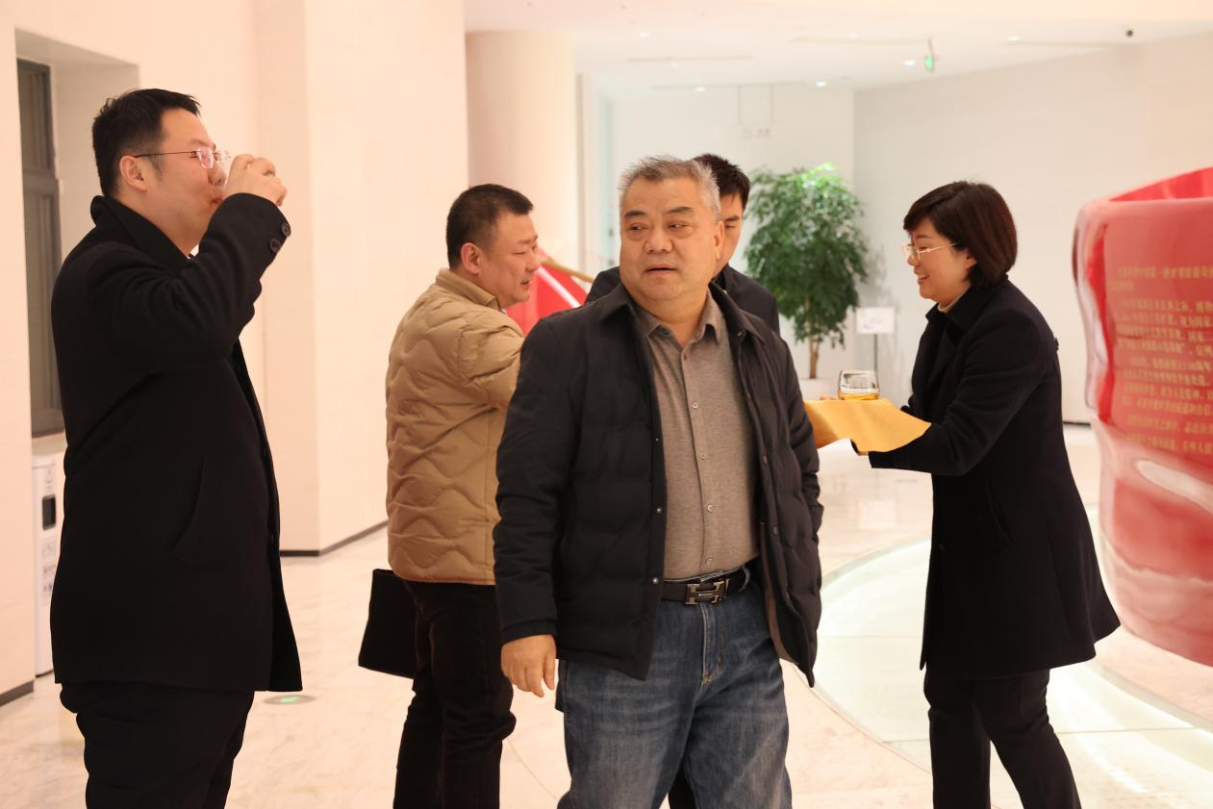

3、夏季延长新馆开放时间，并举办灯光秀、特展活动。

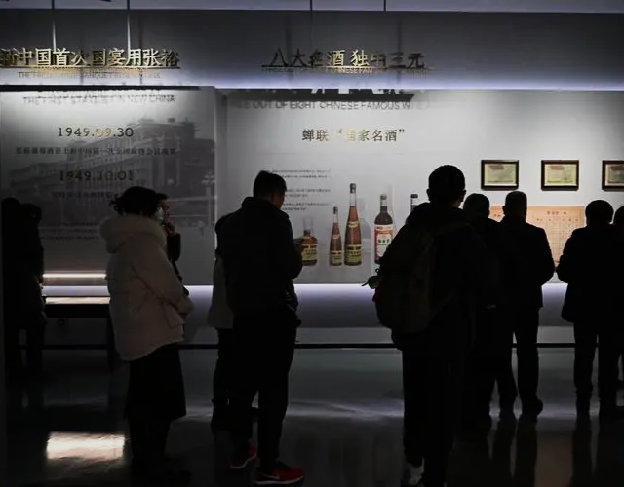

2022年，在全体员工的努力下，张裕酒文化博物馆获得山东省服务名牌称号，被烟台市组织部授予烟台市党员教育现场教学点、被烟台市国资委推荐为烟台市样板党支部。

2022年12月26日